E2 Měření odporu rezistoru

Ohmův zákon: Elektrický proud I v kovovém vodiči je přímo úměrný napětí U mezi konci tohoto vodiče. Pro různé vodiče je konstanta úměrnosti mezi I a U různá. Proto zavádíme charakteristickou veličinu tzv. elektrický odpor R definovaný vztahem

$R=\frac{U}{I}$. (1)
Jednotkou elektrického odporu R je 1 Ω [Ohm].

K určení velikosti odporu existuje mnoho metod. Při volbě měřící metody musíme vždy zvážit:
- velikost odporu
- požadovanou přesnost určení R.

1. Přímá metoda
Metoda je založená na přímém využití Ohmova zákona (1). Velikost odporu je určena vztahem:
$R_{x}=\frac{U_{x}}{I_{x}}$, (2)

kde $R_{x}$ je měřený odpor, $U_{x}$ je úbytek napětí na odporu , $I_{x}$ proud procházející odporem.
K měření použijeme volmetr a ampérmetr. Rozlišujeme dva způsoby zapojení obou přístrojů:

Varianta A: Voltmetr měří úbytek napětí na odporu i na ampérmetru (viz obrázek 1). Pro měřený odpor z Ohmova zákona (1) platí:

$R_{x}=\frac{U_{x}}{I_{x}}=\frac{U_{V}−U_{A}}{I_{A}}=\frac{U_{V}}{I_{A}}−R_{A}$, (3)
kde $U_{V}$ je napětí na voltmetru, $U_{A}$ úbytek napětí na ampérmetru, $I_{x}=I_{A}$ proud procházející odporem a ampérmetrem a $R_{A}$ vnitřní odpor ampérmetru. Uvedené zapojení je vhodné pro odpory , kdy $R_{x}\text{>>}R_{A}$.

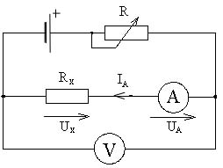

Obrázek 1. Schéma zapojení přímé metody, varianta A.
Varianta B: Voltmetr měří úbytek napětí na měřeném odporu, ampérmetr tedy měří nejenom proud procházející měřeným odporem, ale také proud procházející voltmetrem (obrázek 2). Pro měřený odpor z Ohmova zákona (1) platí:

$R_{x}=\frac{U_{x}}{I_{x}}=\frac{U_{V}}{I_{A}−I_{V}}=\frac{U_{V}}{I_{A}−\frac{U_{V}}{R_{V}}}$, (4)
kde $R_{V}$ je vnitřní odpor voltmetru. Uvedená metoda je vhodná pro měření menších odporů.
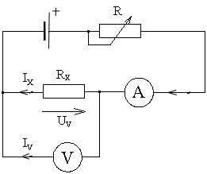

Obrázek 2. Schéma zapojení přímé metody, varianta B.

2. Wheatstonův můstek

Velmi přesné výsledky poskytují tzv. můstkové nebo taky nulové metody. Wheatstonův můstek (obr.3) je sestaven ze čtyř odporů R₁, R₂, R₃ a R₄ zapojených podle obrázku 3. Odpory jsou připojeny na zdroj napětí (přes regulační odpor R) a mezi uzly B a D je zapojen citlivý galvanometr G. Jeden z odporů například R₁ je neznámý. Změnami hodnot tří zbývajících odporů lze dosáhnout toho, že galvanometrem neteče proud (můstek je vynulovaný). Nastane to v případě, kdy potenciál uzlu B je roven potenciálu uzlu D. Užitím Kirchhoffových zákonů pro odpory platí:

$\frac{R_{1}}{R_{2}}=\frac{R_{3}}{R_{4}}$. (5)

Z této podmínky pak pro hledaný odpor plyne vztah:

$R_{1}=R_{2}\frac{R_{3}}{R_{4}}$.

Obrázek 3. Schéma zapojení Wheatstonova můstku.

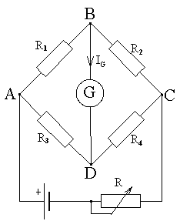

Odpor R₁ nahraďte postupně neznámými odpory R_{B}, R_{C},R_{D .} Odpory R₃ a R₄ vyberte ze známých. Odpor R₂ je tvořen odporovou dekádou a jeho velikost nastavujeme do stavu, kdy galvanometrem neprochází proud.

Pomůcky:
Panel s rezistory R_{B}, R_{C},R_{D} ; ampérmetr; volmetr; galvanometr; panel Wheatstoneova můstku se sadou odporů;odporová dekáda, ohmmetr; stejnosměrný zdroj elektrického napětí; reostat; spojovací vodiče.

Úkoly :
- Změřit hodnoty odporů rezistorů R_{B}, R_{C},R_{D} oběma variantami přímé metody. Porovnat výsledky měření bez započtení vnitřních odporů měřících přístrojů s výsledky, ve kterých jejich vnitřní odpor započteme.
- Změřit odpor rezistorů R_{B}, R_{C},R_{D} můstkovou metodou.
- Změřit odpory rezistorů ohmmetrem a porovnat je s výsledky měření v úkolech 1 a 2.

